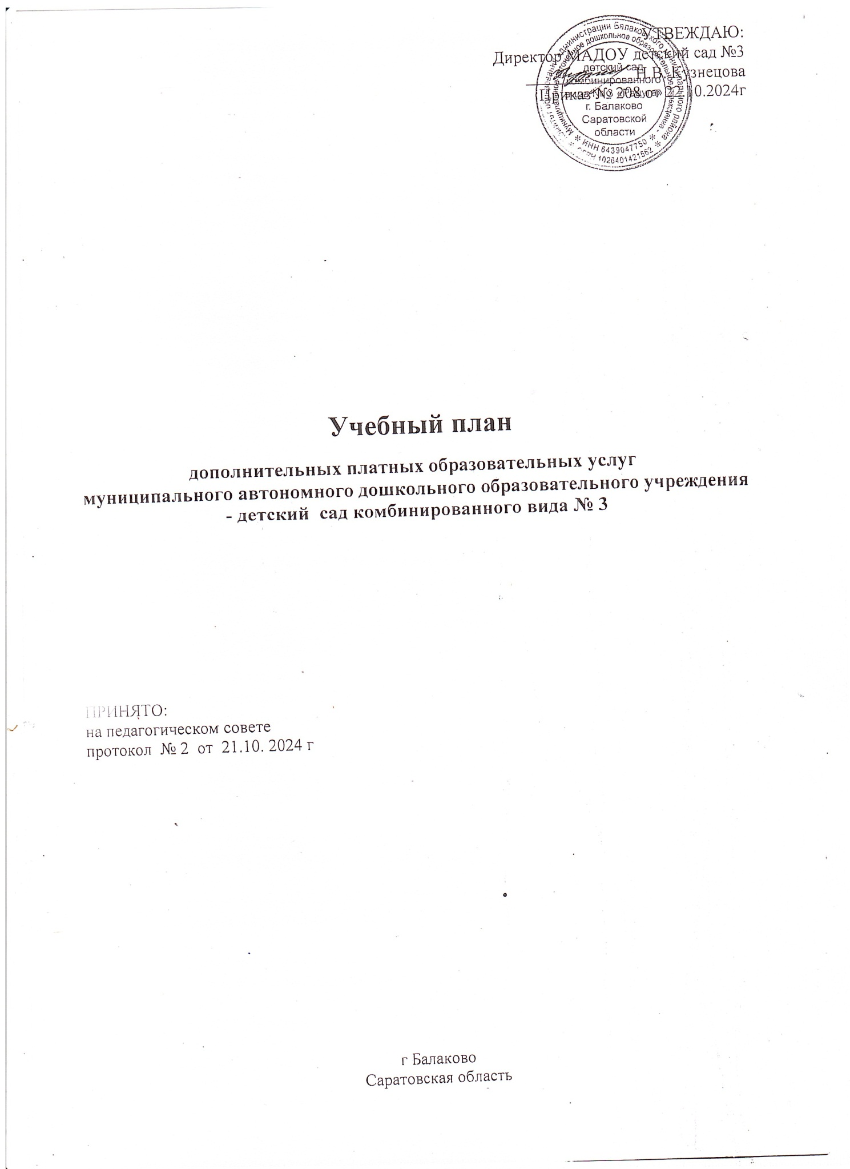

**Пояснительная записка к учебному плану**

**дополнительных платных образовательных услуг**

**муниципального автономного дошкольного образовательного учреждения**

**- детский сад комбинированного вида № 3**

1. Общие положения

Учебный план по оказанию дополнительных платных образовательных услуг разработан с учетом требований следующих нормативных документов:

* Законом РФ от 29.12.2012 № 273-ФЗ «Об образовании»;
* Законом РФ от 07.02.1992 № 2300-1 «О защите прав потребителей» (в действующей редакции);
* Федерального закона от 11.08.1995 № 135-ФЗ «О благотворительной деятельности и благотворительных организациях»,
* Федеральным Законом от 12.01.1996 № 7-ФЗ «О некоммерческих организациях» (в действующей редакции);'
* Федеральным Законом от 24.07.1998 № 124-ФЗ «Об основных гарантиях прав ребенка в Российской Федерации» (в действующей редакции);

Постановлением Правительства РФ от 05.07.2001 № 505 «Об

утверждении Правил оказания платных образовательных услуг»;

* Бюджетного Кодекса Российской Федерации от 31.07.1998 №145-ФЗ (статья 41,42)
* Гражданского кодекса РФ (гл.4, 22, 25 - 29, 39, 54, 59);
* Типовое положение о дошкольном образовательном учреждении ( Постановления Правительства РФ от /2.09.2008 № 666).,
* Устава МАДОУ - детский сад комбинированного вида № 3 «Радуга» г. Балаково (далее Учреждение)

Учебный план по дополнительным платным образовательным услугам отражает:

* специализацию занятий;
* продолжительность занятий;
* виды занятий;
* количество занятий, часов.

Направленности дополнительного образования соответствуют интересам и потребностям дошкольников, учитывают реальные возможности их удовлетворения в ДОУ, помогают ребенку сформировать собственную ценностную и действенную позицию, стимулируют его самообразование и саморазвитие.

Для оказания дополнительных платных образовательных услуг в детском саду созданы следующие необходимые условия:

* изучение спроса родителей (законных представителей) на предоставляемые услуги;
* соответствие действующим санитарным правилам и нормативам;
* соответствие требованиям по охране и безопасности здоровья потребителей услуг;
* качественное кадровое обеспечение;

необходимое программно-методическое и техническое обеспечение.

1. Режим оказания дополнительных платных образовательных услуг
2. Организация образовательного процесса регламентируется годовым календарным учебным графиком, согласованным с Учредителем, и Графиком проведения занятий в порядке оказания дополнительных платных образовательных услуг в 2024/2025 учебном году, которые разрабатываются и утверждаются МАДОУ самостоятельно.
3. Режим оказания дополнительных платных образовательных услуг устанавливается в

соответствии с СанПиН 2.4.3648-20. и Уставом образовательного учреждения:

|  |  |
| --- | --- |
| Старшая группа | Подготовительная группа |
| 2 раза в неделю | 2 раза в неделю |
| 20 минут | 25 минут |

1. Во второй половине дня, не превышая максимально допустимый объем недельной образовательной нагрузки.
2. В качестве форм организации образовательного процесса применяются:

* игры;
* занятия;
* беседы;
* аудио и видео занятия;
* открытые занятия для родителем.

**3. Структура учебного плана**

Структура учебного плана включает дополнительные платные образовательные услуги, перечень которых формируется на основе анализа запросов воспитанников и их родителей (законных представителей). Применяемые дополнительные платные образовательные услуги способствуют достижению целей уставной деятельности МАДОУ.

К дополнительным платным образовательным услугам относятся:

«Веселый каблучок» - программа предназначена для детей старшего дошкольного возраста с (5-7 лет), время проведения: по 20-30 минут. Эта программа направлена на развитие координацию движения, музыкально – ритмические действия, музыкальные способности детей.

«Грамотейка» - программа предназначена для детей старшего дошкольного возраста с (5-7 лет), время проведения: по 20-30 минут. Эта программа направлена на речевое развитие, способность производить звуко -буквенный анализ, на развитие способности к чтению.

«Фантазеры» - программа предназначена для детей старшего дошкольного возраста с (5-7 лет), время проведения: по 20-30 минут. Развитие мелкой моторики и осязания у детей с нарушением зрения, для способности познавать мир во всём его многообразии и изменчивости, а так же учить детей простейшим способам действий с предметами, совершенствовать координацию движений рук под зрительным и осязательным контролем.

**Учебный план**

**по оказанию дополнительных платных образовательных услуг на неделю на 2024/ 2025 учебный год**

|  |  |  |  |  |  |
| --- | --- | --- | --- | --- | --- |
| Наименование кружка |  | | | | |
| I | II | III | IV | Месяц |
| **Кружок«Грамотейка»** |  | | | | |
| Старший дошкольный возраст (5-7 лет) | 2 | 2 | 2 | 2 | 8 |
| **Кружок «Фантазеры»** |  | | | | |
| Старший дошкольный возраст (5-7 лет) | 2 | 2 | 2 | 2 | 8 |
| **Кружок «Веселый каблучок»** |  | | | | |
| Старший дошкольный возраст (5-7 лет) | 2 | 2 | 2 | 2 | 8 |

**Учебный график**

**реализации дополнительных образовательных программ I – корпус (Шевченко 42)**

|  |  |  |  |  |  |
| --- | --- | --- | --- | --- | --- |
| Наименование  кружка | Понедельник | Вторник | Среда | Четверг | Пятница |
| Кружок «Грамотейка»  Белякова Ольга  Павловна |  |  | 16.30-17.00 (30мин |  | 16.30-17.00 (30мин |
| Кружок  «Фантазеры»  Черткова Галина  Анатольевна |  | 16.30-17.00 (30мин |  |  | 16.30-17.00 (30мин |
| Кружок  «Веселый каблучок»  Галиева Юлия Николаевна |  | 16.30-17.00 (30мин |  | 16.30-17.00 (30мин |  |

**Учебный график**

**реализации дополнительных образовательных программ 2- корпус (Волжская 45)**

|  |  |  |  |  |
| --- | --- | --- | --- | --- |
| Наименование  кружка | Понедельник | Вторник | Среда | Четверг |
| Кружок «Грамотейка»  Романова Ольга Евгеньевна | 16.30-17.00 (30мин) |  | 16.30-17.00 (30мин) |  |
| Кружок  «Фантазеры»  Куреленко Светлана  Александровна |  | 16.30-17.00 (30мин) |  | 16.30-17.00 (30мин) |

ПРИМЕЧАНИЕ:

1. Количество занятий в неделю, указывается на учебный год.
2. Количество занятий формируется при обязательном соблюдении санитарно- гигиенических требований к организации образовательного процесса, предусмотренных СанПиН 2.4. .3648-20

3.Дополнительные платные образовательные услуги для детей организуются во вторую половину дня, за рамками освоения адаптированной основной образовательной программы дошкольного образования с 16-30. до 18.00. Деятельность по платному дополнительному образованию воспитанников осуществляется с 01 октября 2024г по 31 мая 2025г.